Studieren Sie die vorliegenden drei Quellen und beantworten Sie die nachfolgenden Fragen, indem Sie Unterschiede und Gemeinsamkeiten stichwortartig auflisten.
- Vergleichen Sie den Aufbau der Macht im Calvinistischen Gottesstaat mit jenem des IS.
- Vergleichen Sie die in den Quellen aufgeführten Verfehlungen mit jenen, die der IS bestraft.
- Wie rechtfertigt Calvin den Kampf gegen die Gottlosen, wie tut dies der IS?
- Vergleichen Sie die angewandten Methoden gegen Glaubensabweichler mit jenen des IS.
- Betrachten Sie die Abbildung in Quelle 3 hinsichtlich Calvins Verhältnis zu Kunst und Kirchenschmuck. Sehen Sie Parallelen zum IS? Welche?
Quelle 1: Der Genfer «Gottesstaat»
Aus einem Brief Calvins (25.11.1560)
„Die Pfarrer werden von unserem Kollegium gewählt. Es wird den Kandidaten eine Schriftstelle gegeben, an deren Auslegung sie eine Probe ihrer Geschicklichkeit geben können, dann werden sie über die Hauptpunkte der Lehre geprüft; schliesslich haben sie sowohl vor uns als vor der Gemeinde zu predigen. Dabei sind auch zwei Ratsmitglieder anwesend. (…) Wessen Wahl durch allgemeine stillschweigende Zustimmung gebilligt wird, der wird dann Gott und der Gemeinde anbefohlen. (…)
Zum heiligen Abendmahl darf keiner kommen, der nicht seinen Glauben bekannt hat. Deshalb werden jährlich vier Prüfungen abgehalten, an denen die Kinder befragt und eines jeden Fortschritte festgestellt werden (…) Was die Erwachsenen angeht, so wird jährlich eine Inspektion jeder Familie abgehalten. (…) Der Pfarrer ist von einem Ältesten begleitet; dabei werden dann neu Zugezogene auch geprüft.
Die Sittenzucht wird folgendermassen gehandhabt: Jährlich werden zwölf Älteste gewählt. (…) Vor dieses kirchliche Gericht wird nur vorgeladen, über wen dies einstimmig beschlossen wird. (…) So werden Flucher, Trunkenbolde, Hurer, Raufbolde und Streitsüchtige, Tänzer und Reigenführer und dergleichen Leute vorgeladen. Wer nur leicht gefehlt hat, wird mit freundlichen Worten zurechtgewiesen und entlassen. Bei schweren Sünden ist die Rüge strenger; der Pfarrer tut sie dann nämlich in den Bann, wenn auch nur für kurze Zeit; dadurch werden sie vom Abendmahl ausgeschlossen bis sie um Verzeihung bitten. (…) Verachtet jemand verstockt die kirchliche Macht und lässt nicht innerhalb eines Jahres von seinem Trotz, so wird er vom Rat auf ein Jahr ausgewiesen.“
(Zitiert nach: Karl Heinrich Peter (Hrsg.), Briefe zur Weltgeschichte, München 1964. S.59ff.)

Quelle 2: Auszug aus ZEIT Geschichte Nr. 3/2014: «Aufruhr in Calvins Gottesstaat»
(…) Vor den Toren Genfs hatte man einen Scheiterhaufen aus frischem Holz und grünem Laub für ihn errichtet: Hier, in Champel, wurde er am 27. Oktober 1553 als Ketzer hingerichtet, der spanische Arzt und Humanist Miguel Servet. Die über ihn verhängte Todesart des langsamen Verbrennens auf schwachem Feuer bei lebendigem Leib galt als so grausam, dass selbst die Inquisition sie nur selten anwandte, und so steht sein Schicksal für eine gern vergessene Seite der Reformation: Auch Protestanten verfolgten Menschen, die einen anderen Glauben hatten.
Servet hatte sich eines angeblichen Glaubensirrtums schuldig gemacht: Er lehnte die Kindertaufe ab, genau wie – und das war noch gewichtiger – die Trinitätslehre. (…) Ihr zufolge war Christus in allem wesensgleich mit Gott, dem Vater. Guillaume Farel, ein Parteigänger des Genfer Reformators Johannes Calvin, begleitete Servet auf seinem letzten Gang und war Zeuge, wie dieser auf dem Scheiterhaufen ausrief: "O Jesus, Sohn des ewigen Gottes, erbarme dich meiner!" In seinem Bericht bemerkte Farel, dass Servet sich hätte retten können, wenn er in seinem Ausruf das Wort «ewig» an eine andere Stelle gerückt und sich zu «Christus, dem ewigen Sohn Gottes», anstatt zu «Christus, dem Sohn des ewige Gottes», bekannt hätte.
(…) Am Schauplatz des Geschehens, in Genf, versuchte Calvin zu jener Zeit das Werk Gottes zu vollenden. Er wollte gleichsam das neue Jerusalem an den Ufern der Rhone errichten, und um dieses Ziel zu erreichen, liess er alle Skrupel fahren. Abweichungen von seiner Lehre duldete er so wenig wie andere Reformatoren, etwa Huldrych Zwingli, der in Zürich gegen die Wiedertäufer vorging. Bereits 1541 hatte Calvin in den Ordonnances ecclésiastiques seine Vorstellung von einer strengen Kirchenordnung niedergelegt. "Die Freiheit des Gewissens ist eine Teufelslehre", schmetterte sein Mitarbeiter de Bèze Kritikern entgegen. "Besser, einen Tyrannen zu haben, und sei es ein noch so grausamer, als die Erlaubnis, dass jeder nach seinem Sinne handeln dürfe."
Der Staat als das «weltliche Schwert» hatte nach Calvins Ansicht der Kirche uneingeschränkt bei der Durchsetzung ihrer Lehre zu dienen. Servet wurde auf Betreiben des Genfer Stadtrates hingerichtet – damit war Calvin seinem Ziel näher gekommen, die weltlichen Institutionen mit Männern seiner Couleur zu besetzen. Staat und Kirche arbeiteten nun Hand in Hand bei der Verwirklichung eines Gottesstaates nach reformatorischem Muster. Barmherzigkeit gegenüber Andersdenkenden galt dabei als «teuflisch und keineswegs christlich», Milde als «äusserste Grausamkeit, da sie die unzähligen Wölfe schonen will, um ihnen die ganze Herde Christi zum Frass vorzuwerfen».
(Quelle: Zeit Online, Stand 30.10.2014)

Quelle 3: Reformierte Kirche in Genf, in der Jean Calvin predigte.
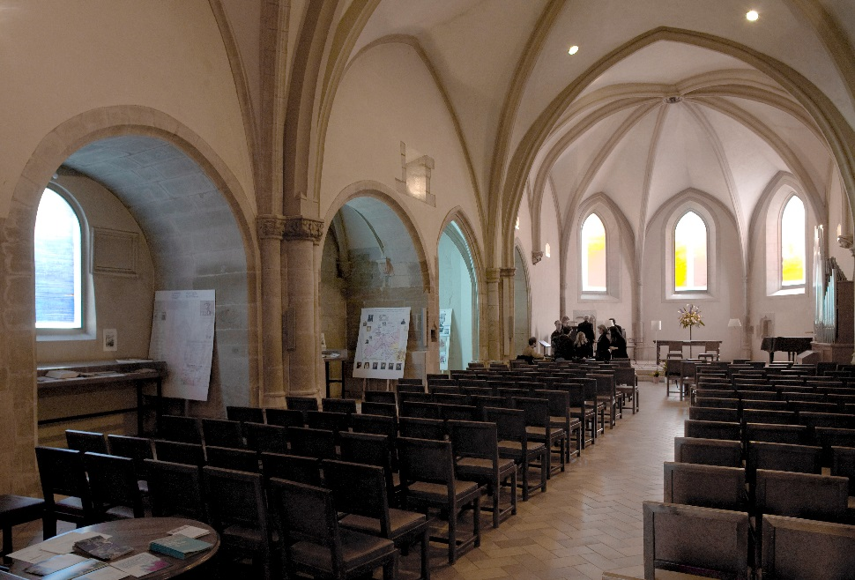
Bild: akg-images / Bildarchiv Monheim Bild : Stefano Maffel / flickr

